姑苏环卫河道保洁作业服装制作标准
一、春秋套装(长袖春秋装/春秋裤)：
1. 材质要求：
1.1颜色（桔色/蓝色）
1.2面料：（80/20）涤棉布，不褪色不起球，舒适透气，表面防泼水3级，荧光度符合国家标准，环保撕拉强度、耐磨损强度符合国家纺织类标准，色牢度4级。
1.3裤子门襟8#尼龙拉链，长度误差必须小于2mm，服装塑质纽扣拉力强度不得小于5KG，拉链和纽扣的强度、色牢度、环保都必须符合国家标准。
1.4反光带:高亮反光带，反光度600CPL,水洗性能100次，夜间可视距离高达100米，并能反射85%以上的入射光广，反光角度大于45度，反光条反光表面无任何影响安全花纹与字母，环保符合国家标准。
2. 工艺要求：
2.1缝纫配色强度、色牢度、环保符合国家标准且平反光布边，线头必须清理干净，缝纫针距：11针-13针/3cm，明线不少于12针/3cm。
2.2缝纫线路顺畅、定位准确、距边宽窄一致（距离反光不边缘不得小于10mm），无跳针现象，结合牢固，松紧适度。
2.3反光条切线0.1-0.2CM，反光条拼接处平整。
2.4相拼接处左右平齐对称。
2.5成衣尺寸允许公差：±0.5CM
2.6成衣保持清洁干净，平服、无烫光、左右对称。
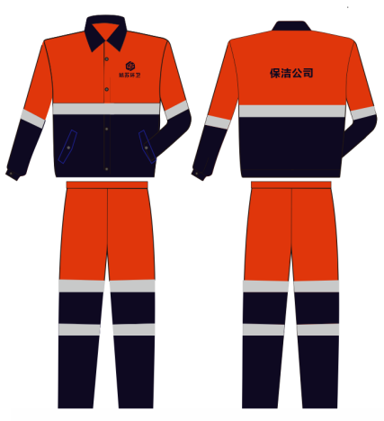
二、夏季马甲（夏装）
1. 材质要求：
1.1 100%涤纶环保染色，色牢度4级，不退色不起球，舒适透气，不含偶氮，甲醛。
1.2颜色 （桔色/蓝色）
1.3反光带：高亮反光带，反光度600CPL,水洗性能100次，夜间的可视距离高达1000米, 并能反射85%以上的入射光广，反光角度大于45度，反光条反光表面无任何影响安全花纹与字母，环保符合国家标准。
2. 工艺要求：
2.1缝纫配色强度、色牢度、环保符合国家标准且平齐平服，线头必须清理干净，缝纫针距：11针—13针/3cm，明线不少于12针/3cm。
2.2缝纫线路顺畅、定位准确、距边宽窄一致（距离反光布边缘不得 小于10mm）,无跳针现象，结合牢固、松紧适度。
2.3反光条切线0.1—0.2CM，反光条拼接处必须平整。
2.4相拼接处左右平齐对称。
2.5成衣尺寸允许公差：±0.5CM。
2.6成衣必须保持清洁干净，平服、左右对称。
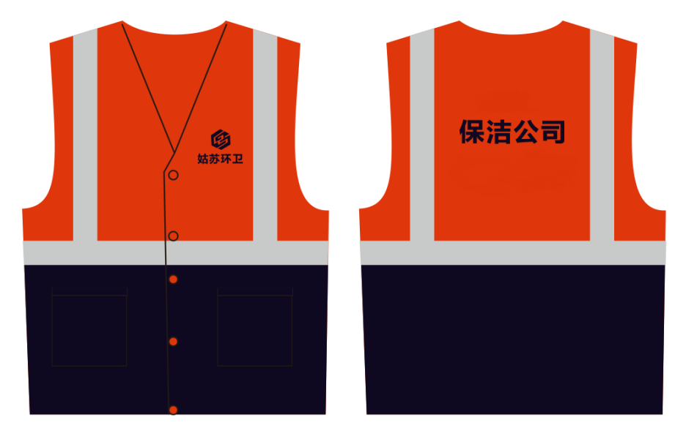
三、夏季裤子（夏装）
1. 材质：
1.1颜色（蓝色）
1.2面料：（80/20）涤棉布，不褪色不起球，舒适透气，表面防泼水3级，荧光度符合国家标准，环保撕拉强度、耐磨损强度符合国家纺织类标准，色牢度4级。
1.3裤子门襟8#尼龙拉链，长度误差必须小于2mm，服装塑质钮扣拉力强度不得小于5KG，拉链和钮扣的强度、色牢度、环保都必须符合国家标准。
1.4反光带:高亮反光带，反光度600CPL,水洗性能100次，夜间可视距离高达100米，并能反射85%以上的入射光广，反光角度大于45度，反光条反光表面无任何影响安全花纹与字母，环保符合国家标准。
2. 工艺：
2.1缝纫配色强度、色牢度、环保符合国家标准且平反光布边，线头必须清理干净，缝纫针距：11针-13针/3cm，明线不少于12针/3cm。
2.2缝纫线路顺畅、定位准确、距边宽窄一致（距离反光不边缘不得小于10mm），无跳针现象，结合牢固，松紧适度。
2.3反光条切线0.1-0.2CM，反光条拼接处平整。
2.4相拼接处左右平齐对称。
2.5成衣尺寸允许公差：±0.5CM
2.6成衣保持清洁干净，平服、无烫光、左右对称
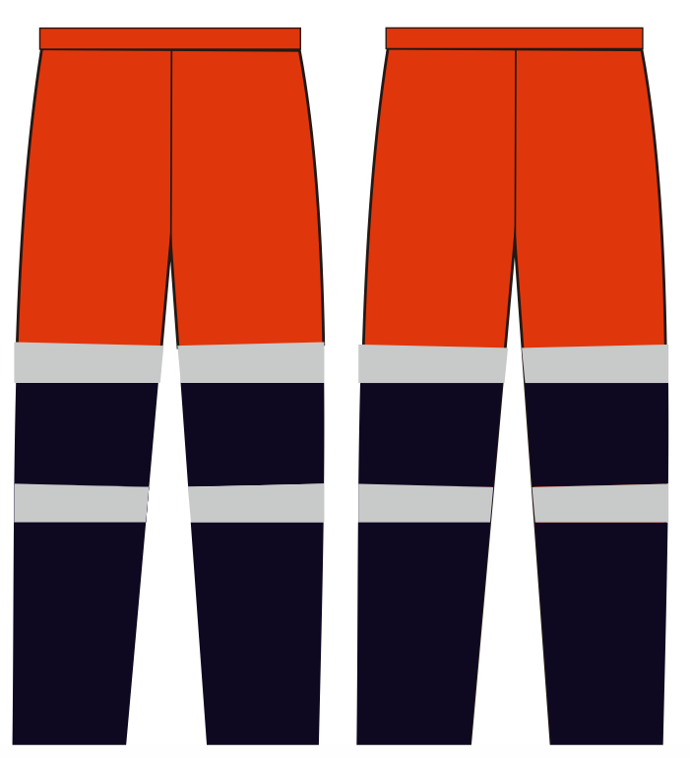
四、冬季冲锋衣（冬装）
1. 材质要求
1.1颜色 （桔色/蓝色）
1.2面料：300D，100%涤纶低弹牛津布，PU涂白，表面防泼水3级，水压12000毫米水柱，透气6000G/M2/24H，成品克重180G/M2。
1.3里料：190T涤丝纺色牢度4级，不含偶氮，环保符合国家纺织类标准。
1.4填充物：高效暖绒，厚度：2CM，克重240克/平方米，保暖值（CLO值）：3.3环保符合国家标准。
1.5反光带：高亮反光带，反光度600CPL,水洗性能100次，夜间的可视距离高达1000米, 并能反射85%以上的入射光广，反光角度大于45度，反光条反光表面无任何影响安全花纹与字母，环保符合国家标准。
1.6钮扣拉力强度不得小于5KG，拉链和钮扣的强度、色牢度、环保都必须符合国家标准。
2. 工艺要求：
2.1缝纫配色强度、色牢度、环保符合国家标准且平齐平服，线头必须清理干净，缝纫针距：11针—13针/3cm，明线不少于12针/3cm。
2.2缝纫线路顺畅、定位准确、距边宽窄一致（距离反光布边缘不得 小于10mm）,无跳针现象，结合牢固、松紧适度。
2.3反光条切线0.1—0.2CM，反光条拼接处必须平整。
2.4相拼接处左右平齐对称。
2.5成衣尺寸允许公差：±0.5CM。
2.6成衣必须保持清洁干净，平服、左右对称。
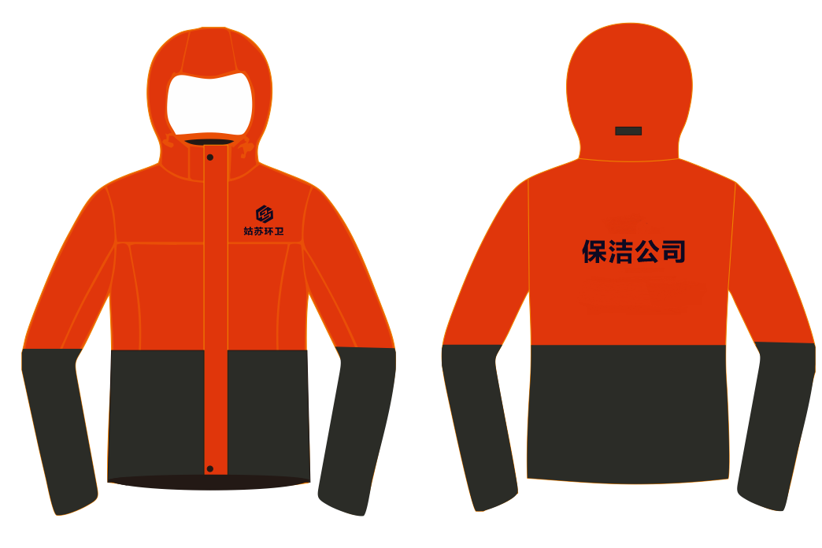
五、雨衣套装（雨衣、雨裤）
1.雨衣
1.1 材质：
1.1.1颜色 （桔色/蓝色）
1.1.2总体：考虑河道保洁工人的实际作业环境、作业时间以及强度，所提供的服装应具有舒适、夜间能见度较低情况下反光以及防风防雨，双面涂层，双面防水，后背有透气孔等功能。
1.1.3面料：300D，100%涤纶低弹牛津布，PU涂白，表面防泼水3级，水压12000毫米水柱，透气6000G/M2/24H荧光度，色牢度，成品克重180G/M2。
1.1.4里料：100%涤纶PU里布环保染色，色牢度4级，防泼水2级，水压1,0000毫米水柱，不含偶氮，甲醛。
1.1.5反光带：高亮反光带，反光度600CPL,水洗性能100次，夜间的可视距离高达1000米, 并能反射85%以上的入射光广，反光角度大于45度，反光条反光表面无任何影响安全花纹与字母，环保符合国家标准。
1.2工艺：
1.2.1缝纫配色强度、色牢度、环保符合国家标准且平齐平服，线头必须清理干净，缝纫针距：11针—13针/3cm，明线不少于12针/3cm。
1.2.2缝纫线路顺畅、定位准确、距边宽窄一致（距离反光布边缘不得 小于10mm）,无跳针现象，结合牢固、松紧适度。
1.2.3反光条切线0.1—0.2CM，反光条拼接处平整。
1.2.4相拼接处左右平齐对称。
1.2.5成衣尺寸允许公差：±0.5CM。
1.2.6成衣保持清洁干净，平服、左右对称。
2.雨裤
2.1材质
2.1.1颜色 （桔色/蓝色）
2.1.2面料：300D，100%涤纶低弹牛津布，PU涂白，表面防泼水3级，水压12000毫米水柱，透气6000G/M2/24H荧光度，色牢度，成品克重180G/M2，双面涂层，双面防水。
2.1.3里料：100%涤纶PU里布环保染色，色牢度4级，防泼水2级，水压1,0000毫米水柱，不含偶氮，不含甲醛。
2.1.4反光带：高亮反光带，反光度600CPL,水洗性能100次，夜间的可视距离高达1000米, 并能反射85%以上的入射光广，反光角度大于45度，反光条反光表面无任何影响安全花纹与字母，环保符合国家标准。
2.1.5门襟8#树脂拉链，内门襟5#树脂导轨头脱卸拉链，长度误差必须小于2mm,纽扣拉力强度不得小于5KG，拉链和纽扣的强度、色牢度、环保都必须符合国家标准。
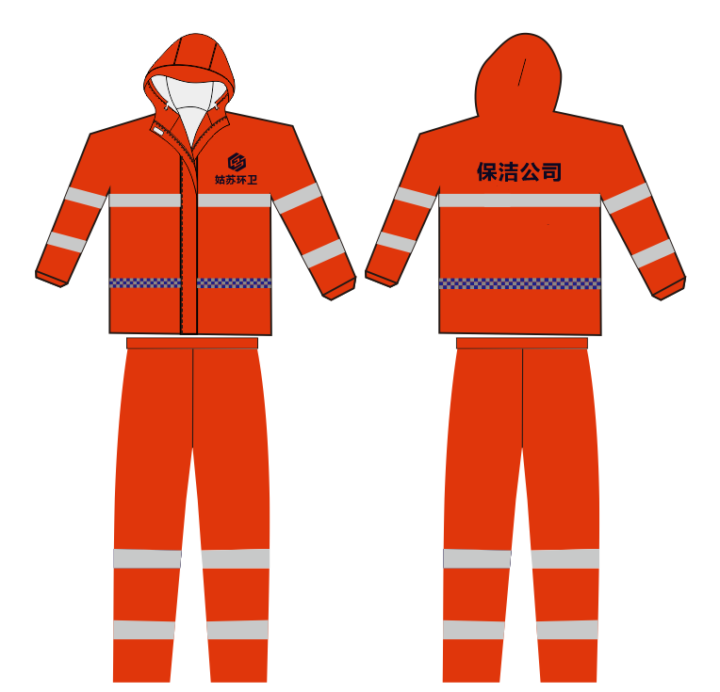

六、帽子（春秋帽、冬帽）
1、春秋帽（鸭舌帽）
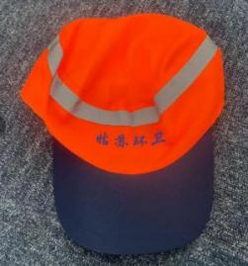
1. 材质：
1.1颜色（蓝色）
1.2面料：（80/20）涤棉布，不褪色不起球，舒适透气，表面防泼水3级，荧光度符合国家标准，环保撕拉强度、耐磨损强度符合国家纺织类标准，色牢度4级。
2. 工艺：
2.1缝纫配色强度、色牢度、环保符合国家标准，线头必须清理干净，缝纫针距：11针-13针/3cm，明线不少于12针/3cm。
2.2缝纫线路顺畅、定位准确、距边宽窄一致，无跳针现象，结合牢固，松紧适度。
2、冬帽（雷锋帽）
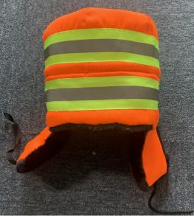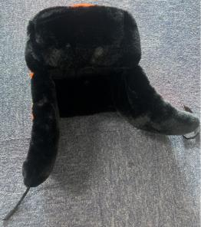
外层为帆布（65涤纶/35棉），内层为人造棉

七：船用救生衣技术要求：本项目保洁作业人员配备的救生衣，应符合GB/T 4303-2023《船用救生衣》 国家标准要求，所有救生衣需具备有效的船用产品证书。（最高要求）
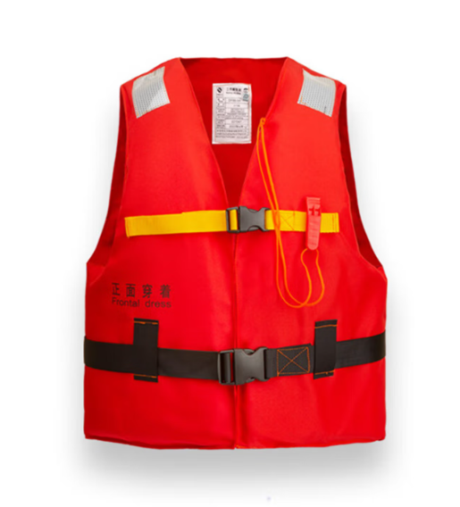
注：本附件所示服装样式仅供参考，具体配置以甲方技术交接要求为准。

